PENGEMBANGAN BAHAN AJAR MATERI SUMBER DAYA ALAM BERBASIS LINGKUNGAN SEKITAR PADA SISWA KELAS IV SEKOLAH DASAR

Hasnawati
Fakultas Tarbiyah dan Ilmu Keguruan
Institut Agama Islam Negeri (IAIN) Palopo
Email :hasnawatipgmi@gmail.com
Abstract
The study aims at 1) to know the design of environment-based teaching materials around 2) to determine the validity of the environment-based materials and 3) to determine the effectiveness of environmental-based teaching materials.This research is a research method of research & Development (R&D). To develop the product, this research uses 4-D model of development consisting of four stages namely: (1) phase define, (2) design stage, (3) phase develop, and (4) stage disseminate. In this research conducted only three phases, namely until the stage of developing due to time and cost limitation. The teaching materials are developed in the form of teaching books of natural resource-based materials. This research was conducted in class IV SDIT Al-Bashirah Palopo Town, which act as a trial subject is a grade IV student of 18 persons. The instrument on this study uses a validation sheet, a student response poll sheet, and a student learning test. The obtained Data is analyzed using the analysis of the decryptory statistic.Based on the results of data analysis obtained a valid learning device through validity analysis. Based on the results of the analysis obtained the validity result for the teaching materials 3.48 and included in the valid category. The effectiveness of teaching materials was analyzed based on student study test results and student response poll after the trial was conducted. The test results were obtained on average student learning results of 79.16 and included in the category Good (B) with a percentage of the compensation of 89%. Based on students ' responses, a percentage of students ' response results of 81.29% agreed with developed teaching materials. Based on the results the analysis was concluded that the teaching materials in the form of the surrounding environment-based teaching books have fulfilled the criteria of valid and effective teaching materials.
Keywords: development of environmental based teaching materials
Abstrak
Penelitian ini bertujuan 1) untuk mengetahui rancangan bahan ajar berbasis lingkungan sekitar 2) untuk mengetahui kevalidan bahan ajar berbasis lingkungan sekitar dan 3) untuk mengetahui keefektifan bahan ajar berbasis lingkungan sekitar. Penelitian ini merupakan metode penelitian Research & Development (R&D). Untuk mengembangkan produk, penelitian ini menggunakan model pengembangan 4-D yang terdiri dari empat tahap yaitu: (1) tahap define, (2) tahap design, (3) tahap develop, dan (4) tahap disseminate. Dalam penelitian ini dilakukan hanya tiga tahap saja, yaitu sampai tahap develop karena keterbatasan waktu dan biaya. Bahan ajar yang dikembangkan berupa buku ajar materi sumber daya alam berbasis lingkungan sekitar. Penelitian ini dilakukan di kelas IV SDIT Al-Bashirah Kota Palopo, yang bertindak sebagai subjek ujicoba adalah siswa kelas IV yang berjumlah 18 orang. Instrumen pada penelitian ini menggunakan lembar validasi, lembar angket respon siswa, dan tes hasil belajar siswa. Data yang diperoleh dianalisis menggunakan analisis statistik deksriptif. Berdasarkan hasil analisis data diperoleh perangkat pembelajaran yang valid melalui analisis validitas. Berdasarkan hasil analisis diperoleh hasil validitas untuk bahan ajar sebesar 3,48 dan termasuk dalam kategori valid. Keefektifan bahan ajar dianalisis berdasarkan hasil tes belajar siswa dan angket respon siswa setelah uji coba dilakukan. Bardasarkan hasil tes diperoleh rata-rata hasil belajar siswa sebesar 79,16 dan termasuk dalam kategori Baik (B) dengan persentase ketuntasan 89%. Berdasarkan respon siswa diperoleh persentase hasil respon siswa sebesar 81,29% setuju dengan bahan ajar yang dikembangkan. Berdasarkan hasil analisis tersebut diperoleh kesimpulan bahwa bahan ajar berupa buku ajar berbasis lingkungan sekitar yang dikembangkan telah memenuhi kriteria bahan ajar yang valid dan efektif.
Kata kunci: Pengembangan Bahan Ajar Berbasis Lingkungan Sekitar
PENDAHULUAN
Pembelajaran didefinisikan sebagai suatu sistem atau proses membelajarkan subjek didik/pembelajar yang direncanakan atau didesain, dilaksanakan, dan dievaluasi secara sistematis agar subjek didik/pembelajar dapat mencapai tujuan-tujuan pembelajaran secara efektif dan efisien. Pembelajaran dipandang sebagai suatu sistem, pembelajaran terdiri dari sejumlah komponen yang terorganisasi antara lain tujuan pembelajaran, materi pembelajaran, media pembelajaran/alat peraga, pengorganisasian kelas, evaluasi pembelajaran, dan tindak lanjut pembelajaran (remedial dan pengayaan) (Kokom Komalasari, 2010:3). Pembelajaran merupakan suatu proses, maka pembelajaran merupakan rangkaian upaya atau kegiatan guru dalam rangka membuat siswa belajar.
Salah satu komponen dalam mencapai tujuan pembelajaran diperlukan bahan pembelajaran atau bahan ajar yang akan mengarahkan pada kegiatan pembelajaran yang akan berlangsung. Bahan ajar merupakan salah satu perangkat/bahan dalam prooses pembelajaran yang sangat membantu siswa dalam memahami materi tertentu (Swaditya Riski & Nego Linuhung,2016:137). Bahan ajar yang dimaksud bisa berupa bahan tertulis maupun bahan tidak tertulis sehingga tercipta lingkungan/suasana yang memungkinkan siswa untuk belajar (Daryanto dan Aris Dwicahyono, 2014:171).
Proses pembelajaran melibatkan berbagai pihak, tidak hanya melibatkan pendidik dan siswa. Namun, peran dari bahan ajar juga sangat dibutuhkan dalam proses pembelajaran. Dalam proses belajar mengajar guru dituntut untuk menyediakan bahan ajar yang sesuai dengan tuntutan kurikulum dengan mempertimbangkan kebutuhan peserta didik, yakni bahan ajar yang sesuai dengan karakteristik dan setting atau sesuai lingkungan peserta didik. Menggunakan bahan ajar memungkinkan siswa dapat mempelajari suatu kompetensi dan kompetensi dasar secara sistematis sehingga secara akumulatif mampu menguasai kompetensi secara utuh dan terpadu (Nur Hidayati,2016:71).
Berdasarkan hasil observasi peneliti pada 21 April 2018 di kelas IV SDIT Al-Bashirah Kota Palopo, Pertama, Hasil belajar yang diperoleh siswa melalui evaluasi atau tes yang di lakukan oleh guru, hanya berkisar pada standar Kriteria Ketuntasan Minimal (KKM) pembelajaran IPA yaitu 70. Kedua, bahan ajar yang digunakan oleh pendidik berupa buku paket yang hanya berisi uraian materi secara umum dan tidak berkaitan dengan kehidupan atau lingkungan sekitar siswa secara nyata. Materi yang dibahas dalam buku 70% tentang daerah-daerah yang jauh dengan lingkungan tempat tinggal siswa. Hal ini mengakibatkan siswa kurang berperan aktif dalam proses pembelajaran dikarenakan siswa sulit memahami materi dan merasa tidak mengenal materi yang dibahas dalam buku tersebut.
Sejalan yang dikemukakan oleh Ari Metelin Ika Puspita (2017:41), bahwa Bahan ajar yang digunakan saat ini di sekolah-sekolah seluruh Indonesia memuat materi secara luas, akibatnya siswa menjadi kurang mengenal dengan lingkungan terdekat. Materi yang terlalu luas akan membuat tujuan yang sudah dirancang tidak dapat tercapai, disebabkan karaktersitik siswa yang masih berada tahap perkembangan operational konkret belum siap menerima materi dalam lingkup global.
Dalam prorses pembelajaran guru harus memilih dan merancang materi ajar sesuai dengan standar kompetensi dan kompetensi dasar. Materi ajar tersebut harus dikembangkan dalam bentuk bahan ajar sesuai dengan standar kompetensi lulusan, kebutuhan siswa dan lingkungan belajar siswa (Nurhidayati,2015:69). Pengem bangan bahan ajar merupakan suatu kegiatan mendesain sumber belajar yang inovatif. Sebagai sumber belajar baru dari sumber belajar yang sudah ada sebelumnya, bahan ajar yang ada memiliki pembeda baik dari segi struktur maupun isi. Strukturnya bisa lebih sederhana dan spesifik pada sebuah topik; isinya pun bisa lebih rinci dan mendalam serta memiliki nuansa tersendiri (Yanner J. Kapitan, 2018:101).
Pada penelitian ini peneliti mengembangkan sebuah bahan ajar berupa buku ajar. Buku ajar adalah suatu komponen sistem pembelajaran yang menjadi peranan penting dalam mencapai Standar Kompetensi (SK) dan Kompetensi Dasar (KD) (Nurdyansyah & Renti Pujiana Lestari,2018:44). Buku ajar yang akan dikembangkan peneliti yakni buku ajar pada pembelajaran IPA. Ilmu pengetahuan alam (IPA) ialah pengamatan suatu objek yang dilakukan oleh manusia untuk mengetahui dan memahami alam semesta dengan menggunakan prosedur, dan dijelaskan dengan penalaran sehingga mendapatkan suatu kesimpulan (Sarti, 2019:2). Ilmu pengetahuan alam (IPA) adalah ilmu yang membelajarkan tentang seluruh alam semesta baik tentang benda maupun mahluk hidup yang diperoleh secara ilmiah.
Dalam pengaplikasian kurikulum 2013 selain pengetahuan dan keterampilan, karakter peserta didik juga dikembangkan secara vertikal dan horizontal antar mata pelajaran untuk meningkatkan daya saing peserta didik dalam menghadapi era globalisasi (Rustan, Hanifah, & Karno, 2018).
Pembelajaran ilmu pengetahuan alam (IPA) ialah suatu bidang studi yang dipelajari oleh seluruh jenjang penddikan baik di tingkat SD, SMP, dan SMA. Oleh karena itu bidang studi ilmu pengetahuan alam (IPA) adalah alat ata u tempat yang sangat ampuh bagi peserta didik dalam mempelajari berbagai bidang ilmu lainnya. Melalui pembelajaran IPA peserta didik mampu berfikir logis secara sistematis dan dapat mengaplikasikannya dalam kehidupan sehari-hari. Dalam pembelajaran IPA di sekolah dasar atau madrasah ibtidaiyah terdapat beberapa karakteristik, salah satu diantaranya mengaitkan materi dengan lingkungan sekitar terdekat siswa agar proses pembelajaran menjadi lebih bermakna, mudah di pahami, serta dapat berperan aktif dalam pembelajaran untuk meningkatkan hasil belajar siswa.
Menggunakan lingkungan sebagai sumber belajar, siswa akan belajar dari yang terdekat yaitu di daerahnya, kemudian belajar secara keseluruhan. Pendekatan berbasis lingkungan merangsang siswa untuk belajar penuh makna. Lingkungan sekitar yang dimaksud dalam penelitian ini adalah lingkungan sekitar yang dekat dengan siswa. Lingkungan sekitar merupakan bagian dari alam semesta yang dapat dijadikan sebagai sumber belajar. Lingkungan yang memiliki daya dukung menjadi sumber belajar dapat memotivasi siswa untuk melakukan kegiatan belajar (Rina Munawar Istiani & Amin Retnoningsih, 2015:71). Menggunakan lingkungan sebagai sumber belajar, siswa akan belajar dari yang terdekat yaitu di daerahnya, kemudian belajar secara keseluruhan. Pendekatan berbasis lingkungan merangsang siswa untuk belajar penuh makna. Siswa didorong untuk mengembangkan kompetensi yang dimiliki sehingga tercipta pembelajaran yang menyenangkan dan memungkinkan siswa berperan aktif dalam pembelajaran yang akan meningkatkan hasil belajar siswa.
Salah satu materi yang digunakan peneliti dalam mengembangkan bahan ajar IPA berbasis ingkungan sekitar adalah materi tentang sumber daya alam. Sumber daya alam adalah segala sesuatu yang dapat dimanfaatkan manusia untuk kebutuhan hidupnya. Sumber daya alam tersebar di berbagai tempat baik di hutan, sungai, laut, dan gunung.
Penelitian ini sesuai dengan tahap-tahap siklus pengembangan. Tahap pengembangan ini terdiri dari beberapa tahap yakni: melakukan kajian tentang temuan penelitian produk yang akan dikembangkan, kemudian dari temuan-temuan tersebut akan dikembangkan menjadi sebuah produk, selanjutnya proses uji coba lapangan yang sesuai latar produk yang akan diuji cobakan, serta melakukan revisi setelah uji coba dilakukan (Punaji Setyosari, 2013:222).
Terkait dengan pengembangan produk berupa buku ajar, penelitian ini merujuk pada penelitian terdahulu yang relevan, yaitu: 1. Berdasarkan hasil Penelitian tentang “Pengembangan Media Pembelajaran PAI Berbasis Lingkungan Melalui Model ASSURE” (Hasan Baharun:2016). 2. Berdasarkan hasil Penelitian tentang “Pengembangan Bahan Ajar Berbasis Lingkungan Bantaran Sungai Barito Untuk Melatihkan Keterampilan Proses Sains Siswa”(M Salam, Sarah Miriam dkk:2016). 3. Berdasarkan hasil penelitian tentang “Determinasi Pemanfaatan Lingkungan Sekitar Sekolah Sebagai Sumber Belajar Terhadap Gaya Belajar Dan Pemahaman Konsep IPS Pada Siswa Kelas IV SDN Gugus Yudistira Kecamatan Negara”(Ni Kade Bintarini, dkk: 2017).
Adapun tujuan dari penelitian ini yaitu, untuk mengetahui rancangan bahan ajar materi sumber daya alam berbasis lingkungan sekitar dan untuk mengetahui tingkat kevalidan dan keefektifan bahan ajar materi sumber daya alam berbasis lingkungan sekitar terhadap hasil belajar siswa.
METODE
Peneliti melakukan penelitian jenis penelitian pendidikan dan pengembangan, yang lebih dikenal dengan istilah Research & Developmen (R&D). Metode penelitian dan pengembangan atau dalam bahasa inggrisnya Research and Development adalah metode penelitian yang digunakan untuk menghasilkan produk tertentu, dan menguji keefektifan produk tersebut (Sugiyono, 2018:407). Untuk mengembangkan bahan ajar berupa buku ajar, peneliti menggunakan model pengembangan 4D. Model penelitian pengembangan 4D terdiri dari beberapa tahap yang perlu dilakukan yakni, Define (pendefenisian), Design (perancangan), Develop (pengembangan), dan Disseminate (penyebaran) (Dek Ngurah Laba Laksana, 2016). Sumber data yang digunakan peneliti yaitu data primer dan data sekunder. Teknik pengumpulan data dalam penelitian ini yaitu: lembar validasi, tes dan angket respon siswa. Data yang dianalisis adalah :
- Analisis kevalidan bahan ajar, Data yang diperoleh dari hasil validasi oleh para validator dianalisis secara kuantitatif menggunakan rumus yang dikemukakan oleh (Nurdin, 2007:49) kemudian diarahkan untuk menjelaskan kevalidan produk bahan ajar yang dikembangkan.
- Analisis keefektifan bahan ajar, Keefektifan bahan ajar yang dikembangkan ditentukan oleh hasil belajar siswa dan respon siswa terhadap bahan ajar yag telah dikembangkan. Data mengenai hasil belajar siswa dan respon siswa dianalisis secara kuantitatif. Untuk analisis secara kuantitatif digunakan statistik desktiptif. kriteria yang digunakan untuk menentukan kategori hasil belajar dalam penelitian ini adalah menggunakan lima kategori hasil belajar seperti yang dikemukakan oleh Daryanto (2010:211). Sedangkan untuk persentase respon siswa dihitung dengan rumus yang dikemukakan oleh Prasetyaning Astuti Mahayu Ariyawati (2017:11).
HASIL PENELITIAN
- Rancangan Bahan Ajar Materi Sumber Daya Alam Berbasis Lingkungan Sekitar
Rancangan/desain buku ajar berbasis lingkungan sekitar mengacu pada model pengembangan 4-D. Model penelitian pengembangan 4D terdiri dari beberapa tahap yang perlu dilakukan yakni, Define (pendefenisian), Design (perancangan), Develop (pengembangan), dan Disseminate (penyebaran).
Adapun tahap atau struktur yang dimaksudkan dalam bahan ajar ini adalah penjabaran komponen buku ajar materi sumber daya alam berbasis lingkungan sekitar dalam pelaksanaan pembelajaran di kelas IV SDIT Al-Bashirah Kota Palopo. Penjabaran yang dimaksud sebagai berikut:
KOMPONEN BAHAN
AJAR
PELAKSANAAN BAHAN AJAR

PENDAHULUAN
- Deskripsi
- Kompetensi yang ingin dicapai
- Peta Konsep

LINGKUNGAN
SEKITAR

KEGIATAN
PEMBELAJARAN
- Uraian isi materi
- Informasi Pendukung
- Tes/latihan
- Rangkuman

BUKU AJAR BERBASIS LINGKUNGAN
SEKITAR

DAFTAR PUSTAKA

Gambar 1: Penjabaran komponen bahan ajar berbasis lingkungan sekitar
Pemilihan format dalam pengembangan bahan ajar berupa buku ajar berbasis lingkungan sekitar meliputi materi sumber daya alam. Sumber materi berasal dari buku guru kelas IV tema 3 (peduli terhadap makhluk hidup) dan buku siswa kelas IV tema 3 (peduli terhadap makhluk hidup) edisi revisi 2017 serta referensi dari internet.
- Validasi Ahli Keefektivan Bahan Ajar Berupa Buku Ajar Materi Sumber Daya Alam Berbasis Lingkungan Sekitar
Salah satu kriteria utama untuk menentukan layak atau tidaknya penggunaan buku ajar yang dikembangkan adalah hasil validasi oleh para ahli. Kegiatan menvalidasi buku ajar, diawali dengan memberikan buku ajar beserta lembar penilaiannya kepada 3 orang ahli kemudian direvisi berdasarkan masukan dan saran dari para ahli. Hasil rekapitulasi kevalidan buku ajar yang dikembangkan diperoleh $\overline{X}$ 3,48 dengan kategori Valid. Maka buku ajar yang dikembangkan memiliki derajat validitas yang memadai dan layak untuk di ujicobakan.
Berikut ini adalah format desain (prototype) bahan ajar yang telah dinyatakan valid setelah melakukan validasi dari beberapa ahli:
- Sampul Bahan Ajar (cover)
Cover atau sampul dibuat semenarik mungkin agar menarik perhatian pembaca untuk mengetahui isi di dalam buku. Sampul buku ajar terdiri atas judul buku ajar yaitu buku ajar sumber daya alam berbasis lingkungan sekitar, digunakan untuk peserta didik kelas IV SD/MI semester 1 dan nama penyusun (Hasnawati). Desain sampul dan pemberian ilustrasi disesuaikan dengan materi serta mengaitkan materi dengan lingkungan sekitar siswa. Sejalan dengan pendapat (Soni Heru Priyanto 2012) perwajahan buku ajar, termasuk pilihan huruf, tabel, ilusrasi, dan warna yang digunakan harus menarik bagi siswa. Perwajahan yang baik dan menarik akan memberikan motivasi siswa untuk mempelajari dan membacanya terus dan pilihan ilustrasi yang sudah dan mudah dikenal siswa di lingkungannya biasanya siswa akan mengkaji secara lebih mendalam terhadap hal-hal yang sudah mereka kenal namun hanya baru sebatas informasi. Sebaliknya, buku ajar yang perwajahan yang jelek akan dijauhi siswa karena membosankan.
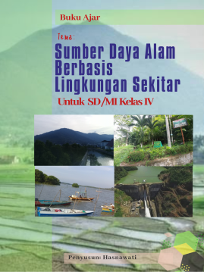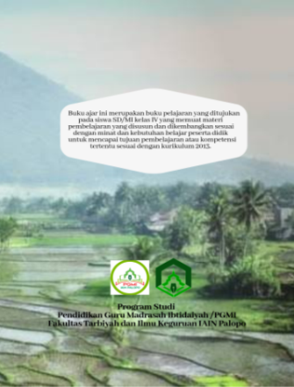
Gambar 2: Sampul Buku Ajar

- Kata Pengantar
Kata pengantar ditempatkan diawal halaman buku sebagai ucapan terimakasih. Isi dari kata pengantar adalah ucapan terima kasih kepada Allah SWT, ucapan terimakasih kepada dosen pembimbing serta masukan-masukan dari validator dan harapan penulis yaitu dengan adanya buku ajar materi sumber daya alam ini bisa maningkatkan motivasi peserta didik dalam belajar mata pelajaran IPA pada materi sumber daya alam dan dapat bermanfaat bagi penulis dan pembaca.
- Daftar Isi
Daftar isi buku ajar berisi tentang isi buku yang merujuk pada halaman buku sehingga akan mempermudah siswa untuk mendapatkan isi buku yang ingin dibaca dan dipelajari. Daftar isi ditempatkan di halaman kedua setelah kata pengantar buku Isi dari daftar isi meliputi kata pengantar halaman i, daftar isi halaman ii, sumber daya alam halaman 1, sumber daya alam dan pemanfaatannya halaman 2, pengolahan sumber daya alam halaman 8, dampak pengambilan sumber daya alam halaman 12, pelestarian sumber daya alam halaman 15, rangkuman halaman 22 dan daftar pustaka halaman 23.
- KD, Tujuan Pembelajaran dan Peta Konsep
Berisi tentang beberapa hal yang hendak dicapai dalam pembelajaran. Peta konsep ialah berupa bagan pemetaan konsep keseluruhan pada isi buku ajar yang dibuat peneliti untuk mempermudah siswa mengetahui secara pesifik dari isi buku ajar. Penyajian konsep disajikan secara runtun dimulai dari yang mudah ke sukar, dari yang konkrit ke abstrak, sederhana ke kompleks, dari yang kenal sampai yang belum dikenal.
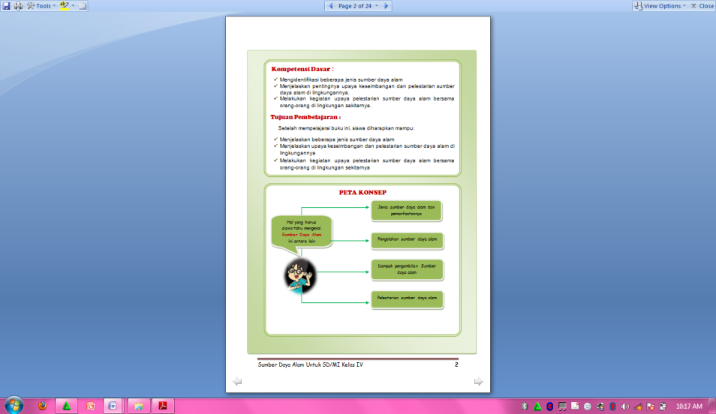
Gambar 3: KD, Tujuan Pembelajaran dan Peta Konsep
- Pengantar Materi
Peneliti menggunakan pengantar materi dengan memberikan deskripsi awal materi sumber daya alam dengan mengajak siswa untuk mencari tahu dan mempelajari materi sumber daya alam.
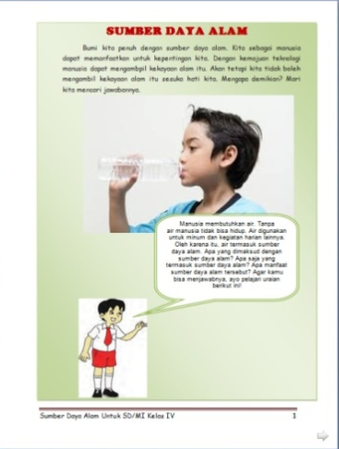
Gambar 4: Pengantar Materi
- Isi buku ajar
Isi buku ajar berisi tentang materi sumber daya alam yang membahas sumber daya alam dan pemanfaatannya, pengolahan sumber daya alam, dampak pengambilan sumber daya alam, dan pelestarian sumber daya alam. Materi dalam buku disajikan dengan mengaitkan materi dengan lingkungan terdekat siswa, dimana setiap halaman disajikan contoh konkrit terkait dengan materi, dan pemberian ilustrasi dilengkapi dengan deskripsi gambar sesuai dengan lingkungan sekitar siswa. Sejalan dengan pendapat (Kuswandi, dkk., 2016) materi dalam buku ajar sebaiknya berkaitan dengan lingkungan sekitar, berisi contoh-contoh baik berupa gambar maupun penjelasan (pemodelan), sehingga mendorong siswa mengkonsruk pengetahuanya sendiri dan akan lebih mudah dipahami oleh siswa.
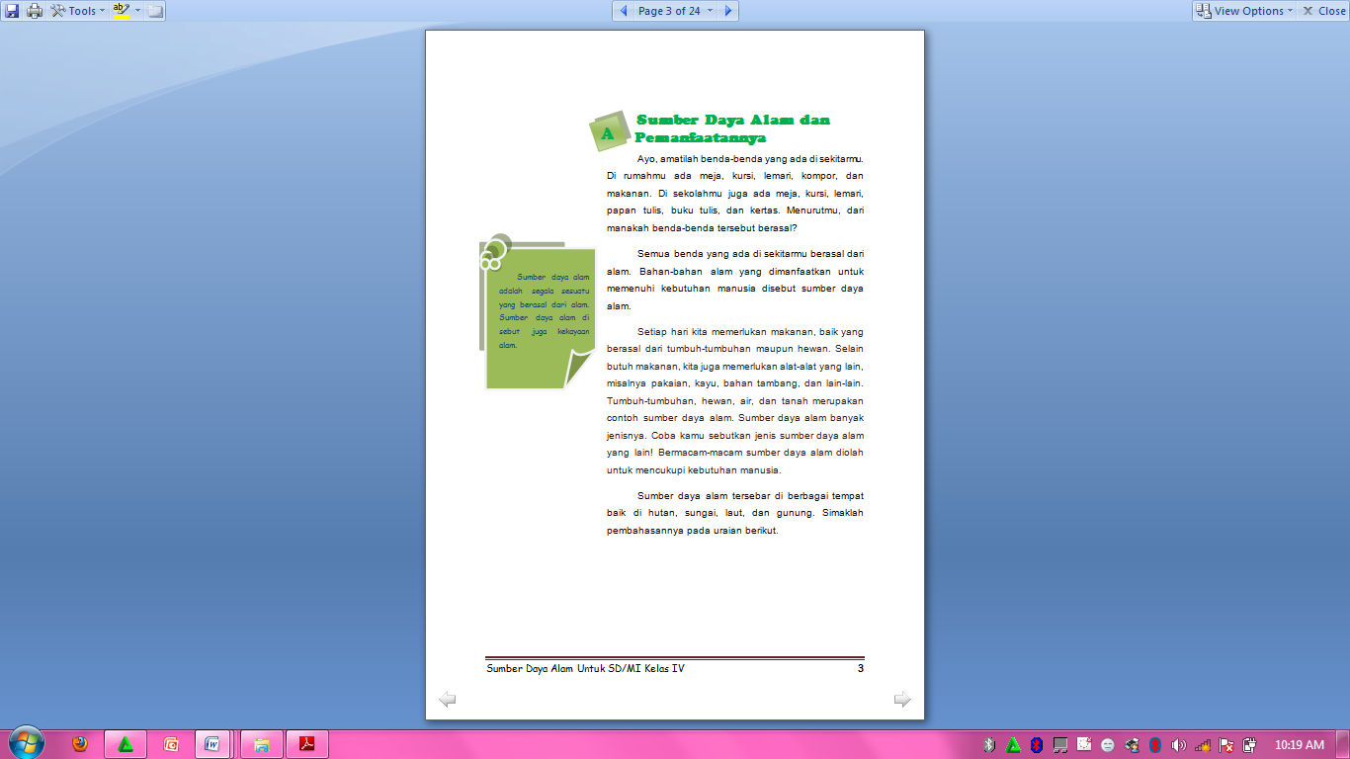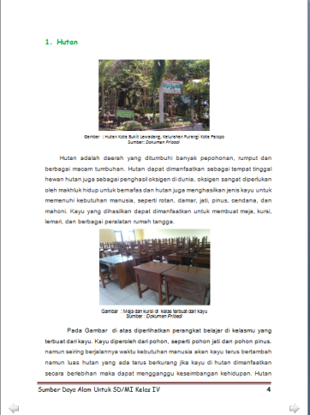
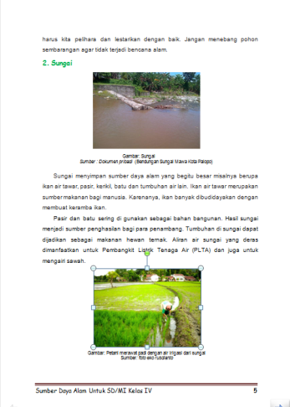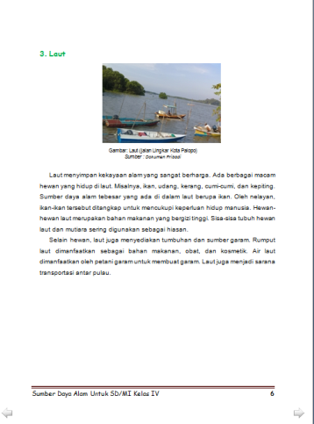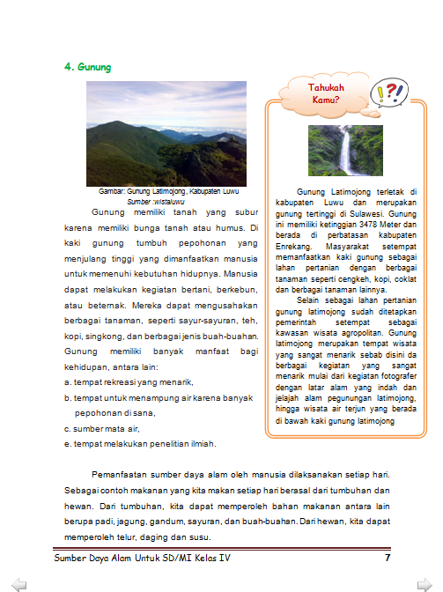
Gambar 5: Isi buku ajar
- Soal Latihan
Soal latihan dapat melatih kemampuan memahami dan menerapkan konsep yang berkaitan dengan materi dalam bab sebagai umpan balik.
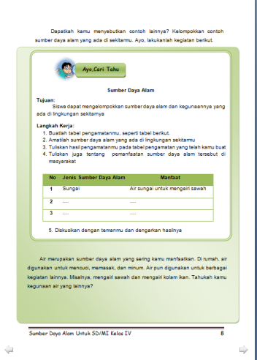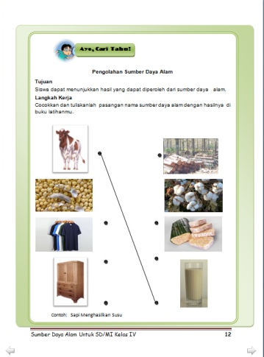
Gambar 6: Soal Latihan
- Rangkuman
Untuk mempermudah peserta didik mengingat kembali materi yang telah dipelajari, penulis membuat rangkuman yang berisi tentang singkatan dari materi yang dijelaskan. Singkatan materi ini dijelaskan pada akhir materi di dalam buku ajar.
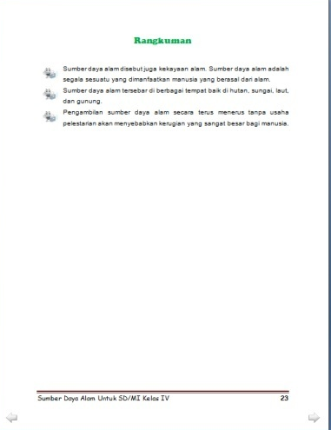
Gambar 7: Rangkuman
- Keefektivan Bahan Ajar Berupa Buku Ajar Materi Sumber Daya Alam Berbasis Lingkungan Sekitar Terhadap Hasil Belajar Siswa dan Respon Siswa Terhadap Buku Ajar
- Hasil belajar siswa
Keefektifan dari buku ajar yang dikembangkan dapat dilihat dari hasil tes belajar siswa. Tes diberikan kepada siswa untuk memperoleh informasi tentang penguasaan siswa terhadap materi yang telah diajarkan. keefektifan bahan ajar diperoleh dengan melihat hasil nilai tes siswa seperti yang dikatakan oleh Nasution dalam Risky Dezricha (2014:107) hasil belajar adalah hasil dari suatu interaksi tindak belajar mengajar dan biasanya ditunjukkan dengan tes yang diberikan guru.
Hasil analisis secara statistik deskriptif penguasaan siswa terhadap materi dengan tes hasil belajar siswa kelas IV SDIT AL-Bashirah Kota Palopo terhadap pembelajaran IPA dengan menggunakan buku ajar berbasis lingkungan sekitar diperoleh hasil bahwa 89% siswa tuntas atau mencapai KKM yaitu 70. Dengan demikian berdasarkan hasil belajar siswa menggunakan buku ajar yang dikembangkan telah termasuk dalam kategori layak untuk digunakan dan efektif dalam proses pembelajaran karena dapat membantu siswa dalam meningkatkan hasil belajarnya.
- Respon siswa
Respon siswa terhadap buku ajar diukur dengan menggunakan berupa angket respon siswa. Angket respon siswa digunakan untuk mengukur pendapat siswa terhadap bahan ajar baru. Angket respon siswa diisi oleh seluruh siswa kelas IV yang berjumlah 18 orang pada akhir pertemuan. Hasil analisis keseluruhan dari angket respon siswa adalah sebagai berikut.
Tabel 1 Hasil analisis keseluruhan dari angket respon siswa
No | Indikator Penilaian Respon Siswa | Persentase % | Kategori
1 | Ketertarikan | 81% | Baik
2 | Materi | 78,47% | Baik
3 | Bahasa | 87% | Sangat Baik
Persentase keseluruhan respon siswa |  | 81,29 % | Sangat Baik
Keterangan :
Sangat Baik jika 81,25 < x < 100
Baik jika 62,5 < x < 81,25
Kurang Baik jika 43,75< x < 62,5
Maka diketahui bahwa buku ajar berbasis lingkungan sekitar yang di kembangkan dapat dikatakan efektif. Hal ini berdasarkan analisis data keefektifan, diperoleh hasil analisis persentase keseluruhan respon siswa 81,29% yang berada pada kategori sangat baik (jika 81,25 < x < 100).
Hasil yang diperoleh di atas menunjukkan bahwa pada uji coba bahan ajar telah memenuhi kriteria keefektifan. Oleh karena itu, telah diperoleh bahan ajar yang efektif.
PEMBAHASAN
- Rancangan Bahan Ajar Materi Sumber Daya Alam Berbasis Lingkungan Sekitar Yang Valid.
Rancangan/desain buku ajar berbasis lingkungan sekitar mengacu pada model pengembangan 4-D yaitu: (1) tahap define yang berisi informasi tentang kebutuhan siswa terhadap buku ajar, konsep yang diajarkan dan indikator pencapaian hasil belajar, (2) tahap design yang berisi tentang format, desain, tampilan, dan bahasa buku ajar, (3) tahap develop yang berisi informasi tentang penilaian para ahli, hasil revisi buku ajar berdasarkan kritik dan saran dari validator sehingga memperoleh buku ajar yang valid dan dapat diuji cobakan.
- Tingkat Validasi Ahli Keefektivan Bahan Ajar Berupa Buku Ajar Materi Sumber Daya Alam Berbasis Lingkungan Sekitar.
Bahan ajar yang telah dikembangkan dapat digunakan dalam proses pembelajaran setelah melalui tahap validasi. Validasi dilakukan untuk mengetahui tingkat kelayakan bahan ajar untuk diterapkan di kelas. Sejalan dengan pendapat Azwar (dalam Prasetyo Budi Widodo,2006:3), pendefinisian validitas tes dapat diawali dengan melihat secara etimologi, validitas berasal dari kata validity yang berarti sejauh mana tingkat validitas instrumen tersebut dalam menjalankan fungsi ukurannya. Alat ukur atau suatu tes dapat dikatakan tingkat kevalidannya tinggi apabila instrumen tersebut menjalankan fungsi ukurannya begitupun sebaliknya apabila tes mengahasilkan data yang tidak relevan dengan tujuan pengukuran maka dikatakan tes tersebut memiliki validitas yang rendah.
Bahan ajar akan dikatakan valid apabila bahan ajar tersebut konsisten dalam setiap penyusunan bagian-bagian buku ajar yang biasa disebut sebagai validitas konstruk. Bahan bisa disebut valid jika tujuan pembelajaran, materi pembelajaran dan isi buku telah sesuai. Bahan ajar dikatakan valid apabila memenuhi kreteria uji validitas yang telah dilakukan sebelum diuji cobakan untuk mengetahui tujuan yang ingin dikendaki. Sehingga dapat dikatakan bahwa valid tidaknya suatu instrumen dapat dilihat dari mampu atau tidaknya alat ukur yang dikehendaki mencapai tujuan pengukuran yang tepat (Ahmad Muhammad Dipenogoro, 2005:64).
Sesuai dengan hasil analisis kevalidan dan teori yang telah dijelaskan, maka bahan ajar yang dibuat berada pada kategori valid, karena dapat dilihat dari beberapa aspek bahan ajar yang dikembangkan menunjukkan rata-rata 3,48 dimana jika dilihat dari interprestasi validitas isi maka bahan ajar yang dikembangkan memenuhi kategori valid, berdasarkan kriteria yang telah ditentukan sebelumnya. Karena semua aspek penilaian berada pada kategori valid maka bahan ajar dapat digunakan di kelas untuk kemudian diukur keefektivannya.
- Tingkat Keefektivan Bahan Ajar Berupa Buku Ajar Materi Sumber Daya Alam Berbasis Lingkungan Sekitar Terhadap Hasil Belajar Siswa dan Respon Siswa Terhadap Buku Ajar
Buku ajar adalah buku yang digunakan sebagai penunjang keberhasilan peserta didik untuk memahami materi yang sedang diajarkan. Buku ajar yang dikembangkan oleh peneliti adala h buku ajar materi sumber daya alam yang akan diuji keefektifannya dengan melakukan tes hasil belajar siswa dan memberikan angket respon siswa pada saat uji coba dilaksanakan. Setelah melalui tahap validasi, maka yang akan dilakukan selajutnya adalah uji coba buku ajar yang telah dikembangkan untuk mengetahui keefektivannya. Uji coba dilakukan agar mendapatkan sebuah informasi mengenai buku ajar tersebut apakah lebih efisien dan efektif jika dibandingkan buku ajar yang lama atau yang lain (Sugiono,2014:415).
Berdasarkan analisis data uji efektivitas dengan menggunakan analisis statistik deskriptif diperoleh hasil bahwa 89% siswa tuntas atau mencapai KKM yaitu 70. Hal ini dapat membuktikan bahwa bahan ajar yang telah dikembangkan dapat meningkatkan hasil belajar peserta didik dan efektif dengan kategori sangat baik karena dapat membantu siswa dalam meningkatkan hasil belajarnya. Sedangkan hasil analisis respon siswa terhadap bahan ajar yang dikembangkan memiliki respon yang positif dengan persentase sebesar 81,29 % dengan kategori sangat baik. Hasil yang diperoleh tersebut menunjukkan bahwa pada uji coba bahan ajar telah memenuhi kriteria keefektifan. Oleh karena itu, telah diperoleh bahan ajar yang efektif.

PENUTUP
Rancangan bahan ajar materi sumber daya alam berbasis lingkungan sekitar, dilakukan dengan beberapa tahap yaitu tahap pendefinisian, tahap perancangan, tahap pengembangan, dan tahap penyebaran. Hasil rekapitulasi validitas terhadap bahan ajar dapat diperoleh nilai 3,48 sehingga jika ditinjau dari keseluruhan aspek nilai tersebut termasuk dalam kategori valid serta memenuhi kriteria kevalidan dengan kategori valid. Sedangkan, untuk tingkat keefektifan bahan ajar berupa buku ajar materi sumber daya alam berbasis lingkungan sekitar pada hasil belajar siswa, berdasarkan analisis data uji efektivitas dengan menggunakan analisis statistik deskriptif diperoleh rata-rata hasil belajar siswa setelah menggunakan buku ajar yang dikembangkan mencapai 79,16 dengan persentase ketuntasan 89% dan hasil analisis respon siswa terhadap bahan ajar yang dikembangkan memiliki respon yang positif dengan persentase sebesar 81,29 % dengan kategori sangat baik. Dapat dikatakan bahwa bahan ajar yang telah dikembangkan mampu meningkatkan hasil belajar peserta didik karena tingkat keefektifannya dinyatakan sangat efektif dengan kategori sangat baik.
DAFTAR PUSTAKA
Ariyawati,Prasetyaning Astuti Mahayu dkk, 2017, Analisis Respon Siswa Terhadap Model Pendidikan Sains, Investigation And Communication (Pic)Dalam Pembelajaran IPA, Jurnal Pendidikan Dan Pendidikan Sains, Vol.2.

Baharun Hasan, 2016, Pengembangan Media Pembelajaran PAI Berbasis Lingkungan Melalui Model ASSURE, Vol.14, No.2.

Daryanto, 2010, Evaluasi Pendidikan, Cet. VI; Jakarta: Rineka Cipta.

Daryanto dan DwicahyonoAris, 2014, Pengembangan Perangkat Pembelajaran (Silabus, RPP, PHB, Bahan Ajar), Yogyakarta: Penerbit Gava Media.

Fannie Dezricha Risky, Rohati, 2014, Pengembangan Lembar Kerja Siswa (LKS) Berbasis POE (Predict, Observe, Explain) Pada Materi Program Linear Kelas XII SMA, Jurnal Sainmatika, Vol.8, No.1.

Hidayati Nur, 2016, Pengembangan Bahan Ajar Bahasa Indonesia Berbasis Lingkungan Hidup Terintegrasi Dalam Pembelajaran Membaca Dan Menulis Teks Siswa Smp Negeri 2 Turen, Vol.4, No.1.
Istiani Rina Munawar & Retnoningsih Amin, 2015, Pemanfaatan Lingkungan Sekolah Sebagai Sumber Belajar Menggunakan Metode Post To Post Pada Materi Klasifikasi Makhluk Hidup, Vol.4, No.1.

Kade Bintarini Ni, Marhaeni A.A.I.N, Lasmawan Wayan I, 2013, Determinasi Pemanfaatan Lingkungan Sekitar Sekolah Sebagai Sumber Belajar Terhadap Gaya Belajar Dan Pemahaman Konsep IPS Pada Siswa Kelas IV SDN Gugus Yudistira Kecamatan Negara, e-Journal Program Pascasarjana Universitas Pendidikan Genesha Jurusan Pendidikan Dasar, Vol.3.

Kapitan, Yanner J, 2018, Pengembangan Bahan Ajar Menulis Teks Cerita Fantasi Bermuatan Nilai Pendidikan Karakter Di Kelas VII, Jurnal Pendidikan. Vol. 3, No. 1.

Komalasari Kokom, 2010 , Pembelajaran Kontekstual: Konsep dan Aplikasi, PT Refika aditama.

Kuswandi, D., Degeng., S. N.I., Su’udiah, F., 2016. Pengembangan Buku Teks Tematik Berbasis Konstektual. Jurnal Pendidikan: Teori, Penelitian, dan Pengembangan. 1(9) : 1744-1748.

Laksana Dek Ngurah Laba, Putu Agus Wawan Kurniawan, & Irama Niftalia, 2016, Pengembangan Bahan Ajar Tematik SD kelas IV Berbasis Kearifan Lokal Masyarakat Ngada, Jurnal Ilmiah Pendidikan Citra Bakti. Vol 3.

Metalin Ika Puspita Ari, 2017, Pengaruh Penggunaan Bahan Ajar Tematik Berbasis Lingkungan Terhadap Aktifitas Dan Hasil Belajar Siswa Kelas II SDN III Tanggung, Vol.3, No.1.

Muhammad Diponegoro Ahmad, 2005, Validitas Konstruk Skala Afek, Vol.2, No.1.

Nurdin, 2007, Model Pembelajaran Matematika Yang Menumbuhkan Kemampuan Metakognitif Untuk Menguasai Bahan Ajar.

Nurdyansyah & Pujiana Lestari Renti, 2018, Pembiasaan Karakter Islam Dalam Pengembangan Buku Ajar Bahasa Jawa Piwulang 5 Pengalamanku Kelas I MI Nurur Rohmah Jasem Sidoarjo, Junal Pendidikan Dasar Islam, Vol.1, No.2.

Priyanto, S.H, 2012, Kriteria Baku Buku Ajar, Disampaikan Dalam Workshop Penulisan Buku Ajar Dosen Kopertis IV, Vol.31.
Riski Swaditya, Linuhung Nego, 2016, Pengembangan Bahan Ajar Program Linear Berbasis Kontekstual Dan ICT, Aksioma, Jurnal Pendidikan Matematika FKIP Univ. Muhammadiyah Metro, Vol.5, No.2.

Rustan, E, Hanifah, N, & Kanro, B, 2018, De-radicalization in the implementation of Islamic Education Curriculum in SMA Masamba South Sulawesi. Dinamika Ilmu, 18(2) 271-283. http://doi.org//10.21093/di.v18i2.1338.

Salam Abdul, Miriam Sarah dkk, 2017, Pengembangan Bahan Ajar Berbasis Lingkungan Bantaran Sungai Barito Untuk Melatihkan Keterampilan Proses Sains Siswa.

Sarti, 2019, Penerapan Model Cooperative Script Da lam Pembelajaran IPA Pokok Bahasan Gaya Untuk Meningkatkan Hasil Belajar Pada Siswa Kelas IV SDN 097 Rompu Kabupaten Luwu Utara ”, PiJIES: Pedagogik Journal of Islamic Elementary School Institut Agama Islam Negeri Palopo Program Studi Pendidikan Guru Madrasah Ibtidaiyah, Vol.1, No.2.

Setyosari Punaji, 2013, Metode Penelitian Pendidikan & Pengembangan, edisi. 3: Malang, Kencana Prenadamedia Group.

Sugiyono, 2014, Metode Penelitian Kuantitatif Kualitatif dan R & D, Cet. 20; Bandung: Alvabeta.

Widodo Budi Prasetyo, 2016, Reliabilitas dan Validitas Konstruk Skala Konsep Diri Untuk Mahasiswa Indonesia, Vol.3,No.1.

